Ouest-France / Bretagne / Rennes / Archives du mercredi 16-11-2011

Le député Philippe Tourtelier passe le relais - Rennes
mercredi 16 novembre 2011

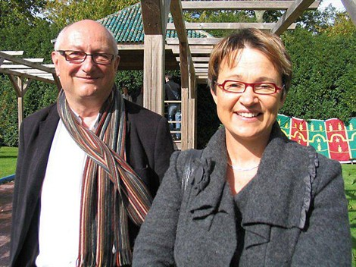
Après deux mandats dans la 2 e circonscription, le socialiste a annoncé hier qu'il ne se représentera pas aux législatives en juin prochain. Il soutient Nathalie Appéré, sa suppléante.
Entretien
Philippe Tourtelier, député.
Après deux mandats de député dans la 2 e circonscription, vous arrêtez. Pourquoi ?
Il faut savoir passer le relais. C'est Edmond Hervé qui me l'a appris. D'ailleurs, en 2002, quand j'ai été élu député dans la 2 e circonscription, j'ai été clair avec ma jeune suppléante, Nathalie Appéré. Je lui ai dit que je partais pour deux mandats et que j'arrêterai après. Je tiens aujourd'hui mon engagement. Fin juin, tout en restant militant, je vais donc prendre un peu de recul avec la vie politique. J'ai envie de voir mes petits enfants grandir, d'aller au théâtre et aux matchs du Stade Rennais. J'ai envie de retrouver un peu de liberté.
Le mandat de député vous a plu ?
J'ai d'abord été un élu local. Dès 1977, comme adjoint au maire à La Chapelle-des-Fougeretz, puis maire. J'ai aussi été vice-président de l'agglomération en charge de l'urbanisme. Lors de mon premier mandat de député, de 2002 à 2007, j'ai conservé mes mandats locaux. C'était infernal. Le lundi et le mardi j'étais en mairie à La Chapelle-des-Fougeretz, les mercredi et jeudi à l'assemblée nationale avec parfois six réunions en même temps, le vendredi à l'agglomération et le week-end sur le terrain. C'était épuisant et risqué car j'avais l'impression de survoler les choses. Et un élu qui survole laisse le champ libre à la technostructure qui décide à sa place. En 2007, quand je me suis représenté, j'ai décidé d'arrêter tous mes mandats locaux pour me concentrer sur mon rôle de député. J'ai été beaucoup plus serein.
La politique va vous manquer ?
Oui et non. J'ai été passionné par mes mandats de maire, de vice-président de l'agglomération et de président du pays. J'ai pu voir les choses bouger et mesurer directement les conséquences de nos décisions sur l'aménagement de l'agglomération. J'étais aussi dans la majorité, c'était donc plus simple. Député, j'ai toujours été dans la minorité. C'était plus compliqué. J'ai quand même mis quatre ans à faire voter une taxe pour aider les granitiers bretons à innover. Pour autant, c'est passionnant. J'ai travaillé sur la bioéthique, sur l'influence des sectes sur les mineurs, sur le grenelle 1, sur les OGM, les changements climatiques, etc. En résumé, l'élu local est un généraliste. Le député, un spécialiste.
Qui sera le candidat du parti socialiste sur la 2 e circonscription ?
Ce sont les militants qui décideront. Personnellement, j'espère que Nathalie Apperé, ma suppléante, va se présenter. Et si elle se présente, je serai à 100 % derrière elle. Avant les législatives, il y a les présidentielles. Je veux, bien évidemment, que François Hollande remporte l'élection et je vais m'investir dans la campagne, même si je ne me suis pas prononcé lors des primaires.
Recueillis par Vincent JARNIGON.

